Semana Santa, trabajo para la Policía.

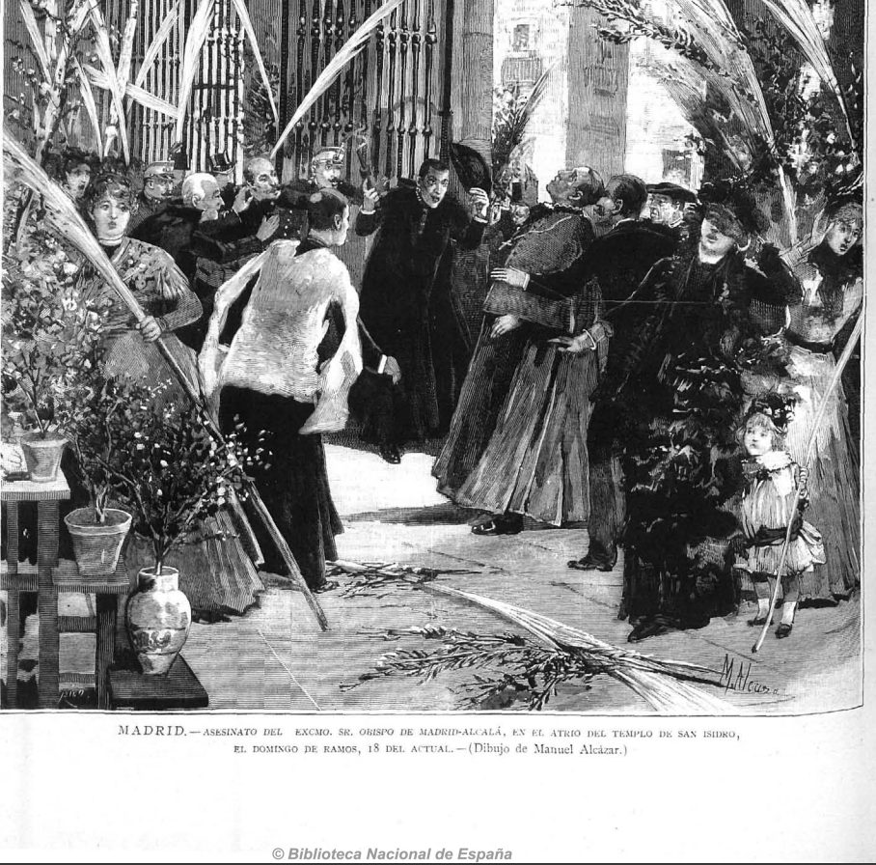
Grabado de la revista “La Ilustración española y americana” de 24 de abril de 1886.

En la Policía ha sido tradicional hacer un esfuerzo especial para enfrentarse a la Semana Santa, ya que con motivo de la fiestas religiosas y de la salida en masa de la gente a la calle bien para participar en los actos religiosos y procesiones bien, simplemente, para presenciarlos, dejan abandonadas sus casas, lo que ha supuesto para la policía desde siempre una mayor carga de trabajo. Los dispositivos de seguridad especiales siempre llevaban tres fechas señaladas: las Navidades, la Semana Santa y las vacaciones de verano. La Policía no solamente ha intervenido en Semana Santa por razones de seguridad, que incluye el buen orden de las procesiones y la seguridad de quienes participan en ellas, si no también, en ocasiones ha jugado un papel muy importante en la solución de conflictos que se han planteado a raíz de decisiones tomadas por otras autoridades superiores o por los propios participantes en esos actos. También ha intervenido, ¿cómo no?, cuando se han cometido delitos con ocasión de la celebración de las procesiones.
Hay a lo largo del siglo XVIII y XIX bastantes bandos de policía sobre la forma en que se debe celebrar la Semana Santa que tienen como fin regular las formas en que deben transcurrir las procesiones y evitar los excesos que se producían con motivo de estas fiestas que eran favorecidos porque muchos de los participantes se disfrazaban de centuriones romanos, de judíos o de nazarenos y , en vez de participar en las procesiones religiosas se dedicaban a vagabundear por los pueblos y aprovechar la ocasión para cometer delitos o, simplemente, para emborracharse. Un poco de esta semana santa profana y estrafalaria se conserva en poblaciones tan importantes como puede ser León con la procesión burlesca de San Genarín con sus “matanzas de judíos”, a base de beber vino y aguardiente en las tabernas, que se convierten en otras tantas estaciones para sus cofrades. También a esta procesión lúdico-festiva se le da el conveniente servicio de protección.
No se puede incluir en este capítulo el estallido del Motín de Esquilache el 23 de marzo de 1766 delante mismo del cuartel de Inválidos Hábiles de Madrid, aunque sucediera el Domingo de Ramos, aprovechando la mayor afluencia de gente del fuera de Madrid a la capital para participar en las procesiones y presenciar los más diversos actos que con aquella ocasión se organizaban. Se calcula que habían acudido a Madrid unas 35.000 personas, muchas de las cuales se contagiaron con la componente xenófoba del motín y participaron activamente en él.
Las noticias que se tienen sobre la actuación de la Policía en Semana Santa se remontan al 21 de abril de 1810, en plena Guerra de la Independencia, cuando el Comisario de Policía de Valladolid, Timoteo Monasterio, intervino para calmar a la población que se había alborotado por la supresión de muchas de las procesiones que se consideraban tradicionales. El motivo fue que las autoridades afrancesadas preveían graves alteraciones de orden público, con lo cual esta prohibición respondió a un intento de evitarlas. Esta intervención policial que tuvo éxito gracias a la habilidad demostrada por el Comisario, que convenció a las autoridades militares francesas para que autorizaran al menos la procesión del Santo Entierro el día de Viernes Santo y consiguió que la mayoría de los eclesiásticos de Valladolid se comprometieran a asistir a ella. La procesión transcurrió con la mayor normalidad por diversas calles de la ciudad y con toda solemnidad participando incluso unos cien solados franceses con sus mandos cerrando la marcha de la procesión, lo que contribuyó a darle un mayor esplendor.
Según dicen las crónicas del acto participaron todos los cargos municipales y eclesiásticos. “La carrera que llevó este fue calle de Cantarranas, 1º Cañuelo, Platería, El Ochavo, calle de la Lonja y Lenzería, Plaza acera de San Francisco, calle de Orates a la Catedral, Plazuela de Santa María, Cementerio de la Antigua, Puente de Magaña y Angustias”.
Este Comisario había sido nombrado a propuesta del mariscal Kellerman, el gobernador militar de Castilla la Vieja y confirmado por Francisco Amorós el intendente general de policía de Madrid, y encargado de poner en pie en muchas provincias ocupadas la administración bonapartista. La policía se estableció de hecho en todas las prefecturas del Reino. La Policía General fue instituida como Ministerio en el articuo IX de la Constitución de Bayona y se estableció como una red que llegaba hasta los últimos pueblos de España a través de las Prefecturas y Subprefecturas y Comisarías de Distrito que se establecieron en todas las capitales de los distritos militares.
Por el contrario si se puede considerar como intervención policial en la Semana Santa la que tuvo lugar en 1886 con motivo del asesinato de monseñor Narciso Martínez Izquierdo el Domingo de Ramos de 1886. En esta ocasión estaba todo preparado para el comienzo de la tradicional procesión conocida popularmente por “la borriquilla” y faltaba muy poco para que diese comienzo en las puertas de la catedral de San Isidro de Madrid. Apareció el obispo, el primer obispo de Madrid-Alcalá que había sido nombrado el año anterior a propuesta de Castelar, revestido solemnemente con toda su ropa de pontifical para presidir la ceremonia. Venía a pie por la proximidad de su domicilio a la catedral, y cuando se disponía a subir los pocos peldaños de la escalera que dan acceso a la iglesia, se oyeron cuatro disparos de revólver, quedando el prelado tendido en la misma escalinata. Llevado a la sacristía fue atendido por dos médicos que se encontraban entre el público. El estupor de la gente fue mayúsculo cuando vio cómo el que disparaba contra el obispo era nada menos que un sacerdote vestido con su traje talar, el cura Cayetano Galeote, que inmediatamente reducido e inmovilizado por algunos que estaban cerca de él, fue conducido por dos policías del distrito de Palacio ante el juez de guardia. La Policía estaba en Madrid a las órdenes del Gobernador civil y la ciudad estaba dividida en diez delegaciones. Interrogado reconoció que la causa del crimen había sido que le habían cambiado el horario de la misa en la basílica de Atocha a otra hora en que se recogían menos limosnas y como el obispo se negó a recibirle se vengó de él de esta forma. Este caso dio origen a una sensacional descripción al periódico La prensa de Buenos Aires por parte de Benito Pérez Galdós.
El obispo murió ese mismo día en medio de tremendos dolores. El cura Galeote fue condenado a cadena perpetua, pero murió a años después de estar en la cárcel por claustrofobia, habiendo perdido completamente el juicio.
Esta actuación de la policía en los conflictos de seguridad ciudadana le ha valido en forma de reconocimiento que el propio Cuerpo como tal sea nombrado hermano de algunas cofradías y que sus miembros a título individual participen en las actividades de muchas de ellas. En algunos casos se ha hecho como reconocimiento a los policías muertos en acto de servicio en la lucha tanto contra el terrorismo y como de la delincuencia común. Como es normal esta actuación se ha producido siempre para amparar los derechos de los ciudadanos de libertad religiosa y de manifestación. Pero también en aquellos otros ámbitos sobre todo relacionados con el orden público cuando ha sido necesario.

El Cuerpo de Inválidos Hábiles fue creado por Felipe V hacia 1734 y en él entraron aquellos soldados de las campañas de Italia que habiendo resultado mutilados –inválidos- podían prestar algún tipo de servicio –hábiles-. Hacían funciones parecidas a las de la policía de uniforme.
Agapito y Revilla, Juan, “Las procesiones y los pasos de la Semana Santa en Valladolid”. Valladolid, 1925. 160 págs. Se cita por la edición en facsímil de la Ed. Maxtor. 2007, con un estudio introductorio de Javier Burrieza. La cita corresponde a la página 7 y siguientes del apéndice A, titulado “Nota de lo ocurrido en el día de ayer viernes santo 21 del presente mes (abril de 1810)”
Las notas están tomadas de la revista “La Ilustración española y Americana”, año 1886 en la que existen además fotografías y de grabados del atentado.
Pérez Galdós, Benito; “El crimen de la Calle Fuencarral. El crimen del cura Galeote”. Madrid 2002. Lengua de Trapo.

